USB聯機線實現PS2與PC交互存檔

現在的遊戲越來越多，需要的記錄空間越來越大，這樣看來，PS2的記憶卡實在是太小了……如果您有了XPort2，就相當於有了一塊無限空間的記憶卡+超級金手指！現在出品AR2金手指的Datel公司（原CODEJUNKLE）推出了一種叫XPort2的軟體，配合USB連接線就可以實現PS2／電腦記錄高速對傳和金手指管理等功能，最重要的是－－XPort2軟體是免費的！玩家只要買一條USB連接線就可以擁有這一切！
事前準備
1.XPort2軟體，檔案名為xportv2uswebinstall.exe，文件大小約為3.01MB。
2.XPort2漢化版
該檔案放在“hanhua-XPort2”檔案夾中，其中，對於檔案XPORT2.EXE（簡體中文），你將其複製到XPort2安裝目錄直接運行即可，對於檔案XPort2chtw.exe（繁體中文），你將其複製到XPort2安裝目錄直接運行即可，這兩個檔案附帶修正了圖標顯示錯誤。
3.XPort2 PS2引導盤。
將檔案夾“XPortV2”打開後會出現“XPortV2.bin”和“XPortV2.cue”兩個文件，請用Alcohol 120％刻錄。
4.Alcohol 120％
運行Alcohol 120％，在“檢視－語言”裏有“繁體中文”的選項。
選“檔案－映射檔燒錄精靈”。（圖1）
點“瀏覽”，選擇先前的“XPortV2.cue”。（圖2）
注意刻錄類型一定要選“Normal CD”，不要選默認的“PlayStation2”。（圖3）

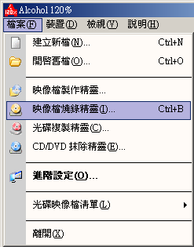
圖1
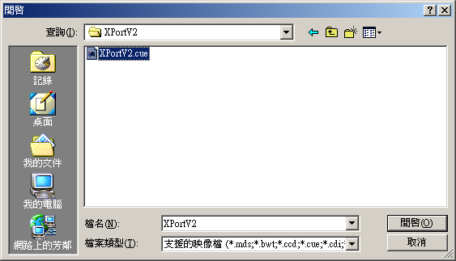
圖2
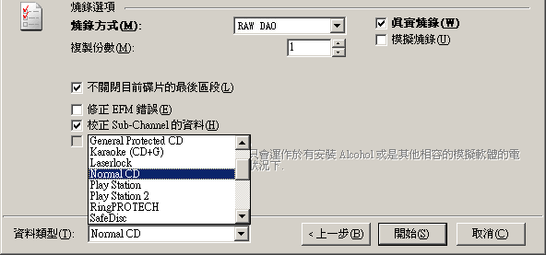
圖3

快速使用指南：

1. 使用步驟
ａ．在線材插上後安裝X-Link的驅動，如果裝USB內的驅動，必定玩完
ｂ．刻錄一張X-Port的碟[PS2使用]
ｃ．用此根USB線，連接PC和PS2
ｄ．啟動PC端的X-Port應用程式
ｅ．打開PS2的電源，放入X-Port的PS2啟動碟啟動
ｆ．當PS2端進入到X-Port的等待命令畫面時〔畫面出現Waiting for command〕，即可進行PC端X-Port應用程式的記憶卡相關的操作了。
備註：在PC端讀取PS2記憶卡時，PS2端〔Waiting for command〕的字樣會出現閃動。

2、務必嚴格按照以上步驟進行，特別是C ~ F的過程。在PC端執行前，先執行PS2將會導致USB辨識錯誤。

3、如果按照以上步驟執行，PC端仍舊出現〔USB連線，記憶卡讀取錯誤〕的情況。那應該是PS2主機問題，需要修PS2主機。比較可能的情況：
ａ．某些改機晶片的電壓不相容USB
ｂ．USB埠損壞

詳細的安裝和使用說明
1.安裝XPort2軟體和漢化版。
2.安裝USB連接線。
A、將連接線一頭插入電腦的USB介面，當USB傳輸線接到電腦時會出現找到新硬體的訊息（圖4）。
B、在這裡時選擇指定位置，然後到下一步選擇驅動程式的路徑（圖5）。
C、將檔案位置指定到XPort2安裝目錄中的Drivers裡面，就可以看到XLink.inf的檔案。
注：在這裏要注意，選擇驅動時不要安裝USB聯機線驅動盤裏自帶的驅動，要選擇XPort2安裝目錄\Drivers\XLink.inf。（圖6）
D、看到（圖7）這個畫面後繼續按下一步。
E、安裝完成（圖8）
F、正確安裝後可以在“我的電腦－屬性－硬體－裝置管理員”裏看到。（圖9）
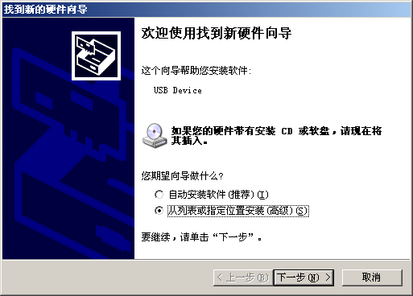
圖4
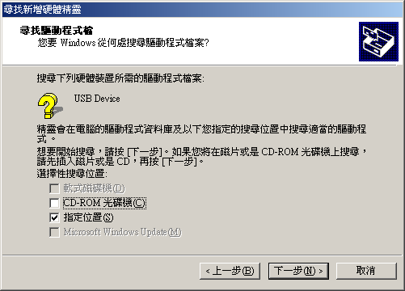
圖5
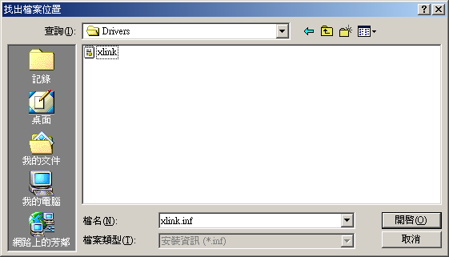
圖6
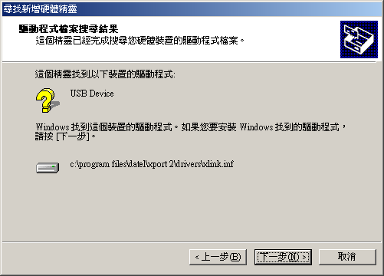
圖7
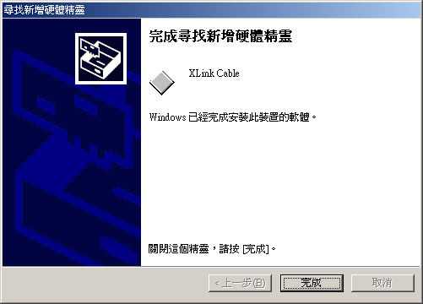
圖8

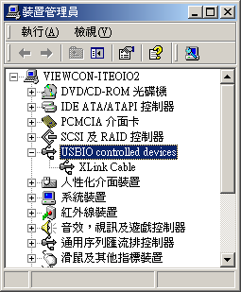
圖9

3.將電腦和PS2用USB連接線連接，注意PS2要用上面的USB介面。
4.運行XPort2，會出現如（圖10）所示的主畫面。
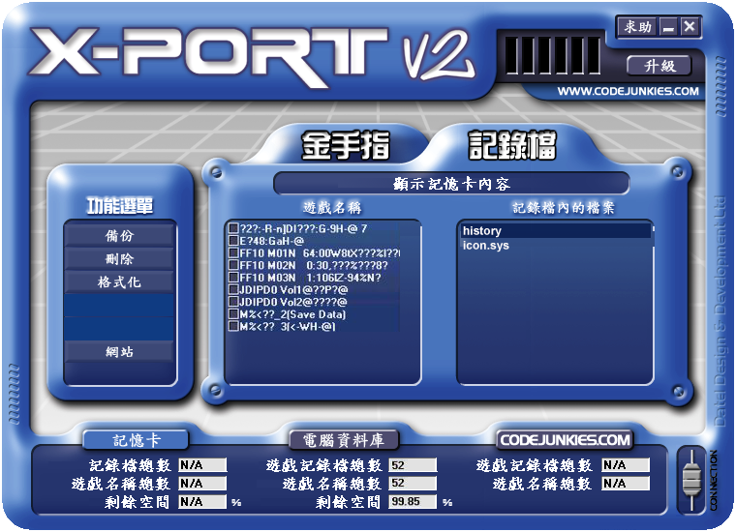
圖10

這時開啟PS2，放入先前刻錄的XPort2引導盤後按Reset，當電視畫面出現“Wait for command”提示後就可以了。這個藍色的介面是不是很眼熟？沒錯，這正是我們常用的AR2金手指的公司－－Datel的產品。
接著回到電腦上操作即可，操作時Wait for command會閃動。如果操作時沒有閃動請重新Reset一次PS2。
記憶卡：記憶卡管理視窗。
電腦資料庫：點這個按鈕進入電腦記錄管理視窗。
主畫面默認就是此視窗。顯示的就是你電腦上的資料庫內容，記錄保存在XPort2安裝目錄裏的Savedgames目錄下。
用途解說
回存：把電腦上選定的記錄複製到記憶卡上。
可以一次選擇多個一起複製，如果複製過程中檢測到記憶卡內有同名記錄會提示你是否覆蓋。
因為是USB介面，速度要比列印口快的多，主要看記錄檔大小而定。如果您的主板支持USB 2.0，那麼只能用“閃電”來形容！
刪除：刪除選定的記錄。
此功能請小心使用。一般來說XPort2安裝之後會附帶一些遊戲記錄，不過幾乎都是美版遊戲的，而且沒什麼用，看哪個不順眼就用刪除大法刪掉吧，刪除的時候可要當心，別把有用的記錄也刪掉了。
傳送：把記錄作為電子郵件發送／把記錄另存為檔案。（圖11）
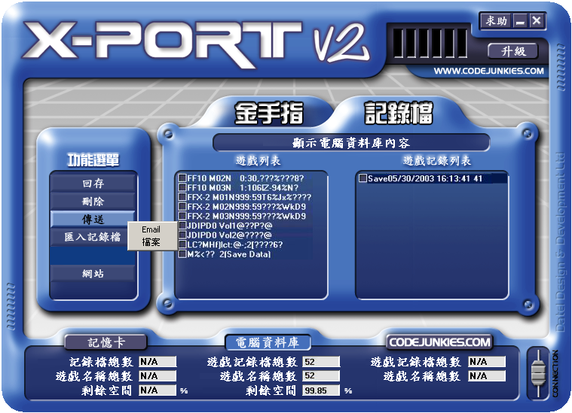
圖11
XPort2的記錄檔案副檔案名是.xps，也支援舊版本XPort1的.xpo格式。可能有的玩家說.假如我有N個記錄，一個一個傳送豈不是非常麻煩？文件太多的話，管理起來也很麻煩啊？Datel當然考慮到玩家的想法，發明了一種能在一個檔案裏包括無數記錄的.db記錄庫格式（其實沒那麼多，一個記錄庫最多能包括32767個記錄，足夠了）。發送記錄時單選一個記錄就是.xps檔案，多選就是.db文件。是不是很方便？
匯入記錄檔：從檔案加入記錄。
同時支援以上三種格式，新記錄加入後可以在列表裏看到。（圖12、13）
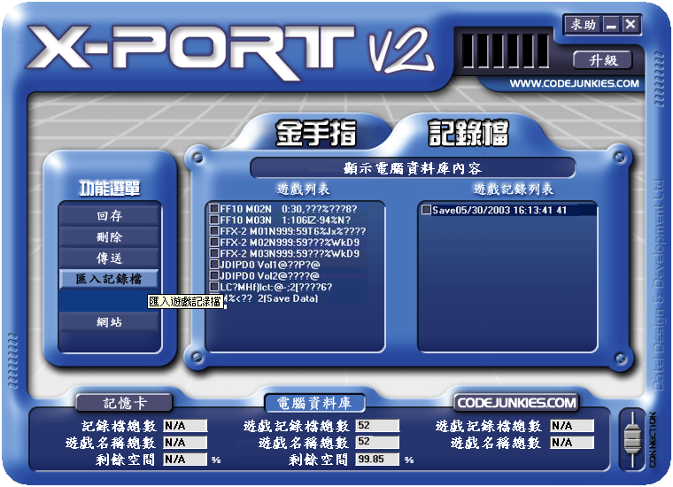
圖12

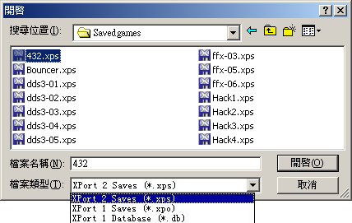

圖13
網站：連接到XPort的網站。
英文好的去看看吧，不過好象停止更新了……
金手指卡：點這個按鈕進入記憶卡管理視窗。
連接時會出現（圖14）的畫面，連接成功後會出現你的記憶卡裏的記錄列表。（圖15）
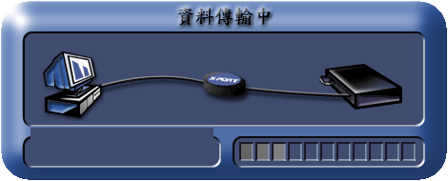
圖14

圖15
如點金手指卡後出現（圖16）的畫面請重新Reset一次PS2。

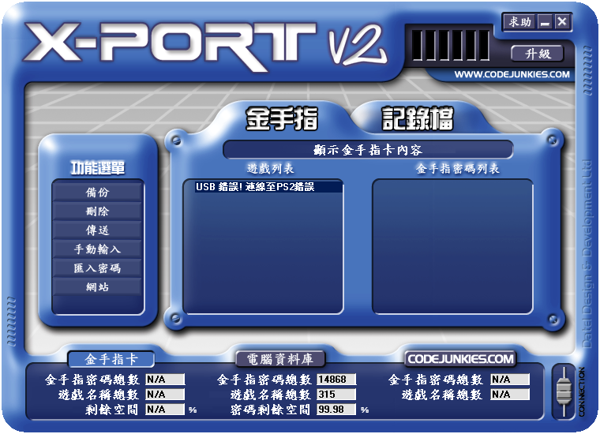
圖16
備份：把記憶卡上選定的記錄複製到電腦上，記錄保存在XPort2安裝目錄裏的SavedGames目錄下。（圖17）
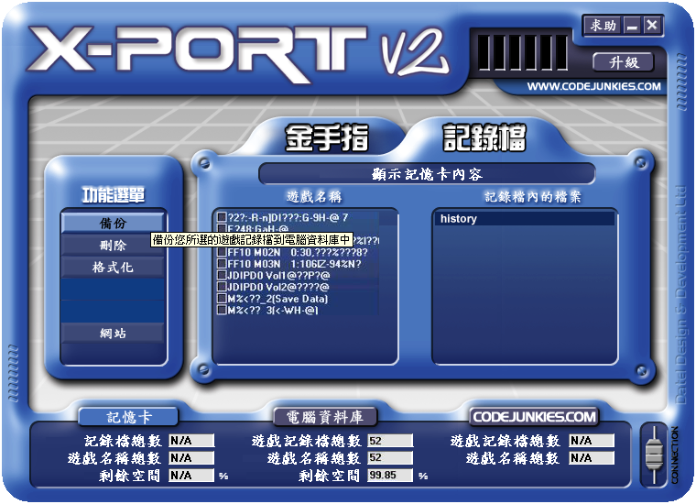
圖17
刪除：刪除選定的記錄。
和上面相同，不過這可是刪除記憶卡裏的記錄。當然，假如記憶卡裏有PS2自己無法刪除的損壞記錄時，這個功能就派上用場了。
格式化：格式化記憶卡。
不說什麼了，請慎用。如果遇到刪除功能都無法刪除的“頑固”損壞記錄（幾乎是不可能遇到的），就只有這一條路可走了。記得先將有用的記錄備份。
管理金手指
因為是AR2金手指的公司－－Datel的產品，XPort2當然也有金手指管理的功能，不過只對應AR2金手指+金手指卡，版本不限。別的公司的產品不支援也是理所當然的。
金手指：電腦金手指管理視窗。（圖18）
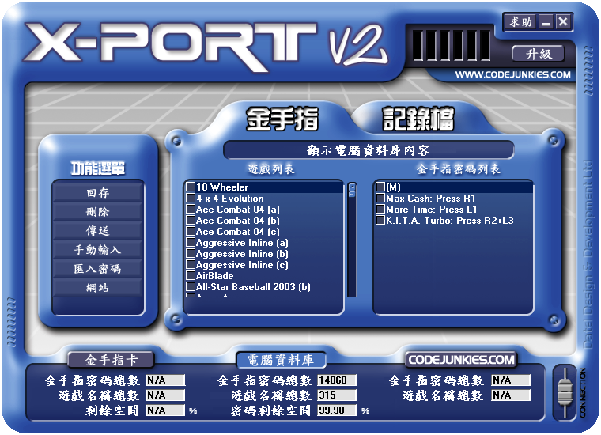
圖18
點金手指卡進入金手指卡管理視窗。
注意:在使用金手指卡管理功能之前，請先將金手指卡插在記憶卡插口1。其他注意事項和使用記憶卡基本相同。
同樣的，要管理記憶卡時也要將記憶卡插在記憶卡插口1。
回存：把電腦上選定的記錄複製到金手指卡上。
同樣可以一次選擇多個一起複製。如果一個遊戲有多條金手指碼，可以在右邊視窗單獨選擇需要複製的金手指碼。如果複製過程中檢測到金手指卡內有同名金手指時不會覆蓋，會自動加入非重複的部分。使用備份功能從金手指卡複製到電腦也是同樣的。
舉個例子：FF10-2，電腦上的金手指有“主碼、錢、道具99個”這三條，金手指卡上的FF10-2只有主碼和錢，備份後會自動加入“道具99個”，其他兩條不變。
選定一個遊戲後，可以在右邊視窗按滑鼠右鍵選“新金手指碼”手動加入新金手指碼。當然也可以單獨刪除。
刪除：刪除選定的金手指。
同樣，XPort2安裝之後也會附帶一些美版遊戲的金手指，再次用刪除大法，將這些不需要的美版遊戲刪除。
傳送：把金手指作為電子郵件發送／把金手指另存為文件。
XPort2的金手指文件副檔案名是.xpc，舊版本XPort1沒有金手指管理功能，取代它的是“同行”GameShark公司的.gsc格式。不需要.db記錄庫格式有兩個原因.一是副檔名重複可能造成管理混亂；二是因為.xpc本身就有.db記錄庫的功能，說白了就是通吃。你可以將多個金手指用傳送功能另存為一個.xpc檔案（同樣有32767個金手指的限制）。
手動輸入：手動輸入金手指碼。
相信常用金手指的玩家最頭疼的就是一條條的輸入金手指了，一般來說遊戲的金手指都是從網上或金手指書得到，一個遊戲少說也有五六條金手指碼，象FF機戰這種“大作”更是有近百條，如果再加上什麼全道具那就……隨便一個RPG也要有幾十上百種道具吧？難怪有的玩家戲稱.“不改遊戲是因為沒時間改，有輸金手指的時間，不改都通關三遍了……”
現在好了，“玩家的噩夢”一去不復返了。手動輸入功能就是為這些“懶人”（比如我）準備的，用電腦輸入當然比在PS2上一個字一個字找方便的多。如果從網上找到的金手指碼，可別忘了還有複製粘貼大法呢！只是每條金手指是需要分成兩段的。注意下面還可以加入說明，免得自己都不知道功能是什麼……（圖19）
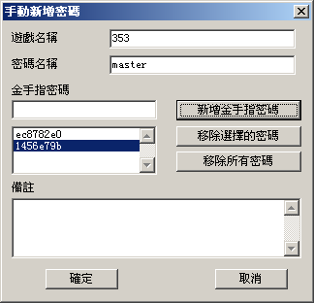
圖19
匯入密碼：從文件加入金手指。
同樣支援多種格式和列表刷新。
網站：連接到XPort的網站。
小技巧：選擇記錄／金手指時按右鍵可全選／全取消。（圖20）
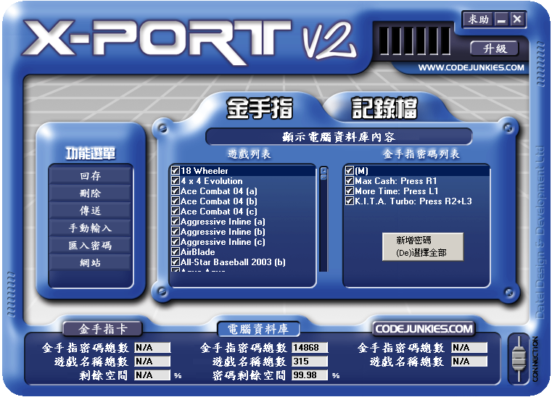
圖20
經我測試，此套裝置安全性極高，對記憶卡進行寫操作過程中死機、斷電、甚至強行拔掉連接線，都不會造成記憶卡損壞！當然奉勸大家絕對不要輕易嘗試，雖然記憶卡不會損壞，但是裏面的記錄可不保險……
問與答：
1.金手指光碟一定要2.0以上的版本嗎？
答：是的，只有2.0以上的金手指有支援USB傳輸的功能。
2.為什麼我無法安裝這個驅動程式？
答：目前能適用Xport的USB傳輸線已知的有 Prolific PL2301，你所使用的可能Xport無法使用，並不是每一條USB的傳輸線都適用於Xport。
3.為什麼可以管理記憶卡，卻無法管理金手指卡呢？
答：你必須將金手指卡插在記憶卡插槽1才可以使用金手指管理的功能，同樣的要管理記憶卡時也是要將記憶卡插在記憶卡插槽1。
4.為什麼我一執行管理金手指卡的功能時，程式就當掉？
答：那是因為金手指卡內有名稱及功能碼名稱是日文的關係，只要你將金手指卡內的日文名稱的金手指刪除或是全部改為英文就不會發生問題，另一個方法是使用日文windows做管理或是使用2000或XP將系統語係設定為日文也可以解決。同樣的方法也可以解決GBA金手指程式連線就當掉的問題，很多有GBA金手指的人應該都應為這個問題而無法使用連線功能。
5．我之前真的沒有接觸和用過AR2，那是什麼東西啊 ？
答：ar2 是一種金手指, 原裝的ar2 是一張光碟+一個引導卡的..引導卡與記憶大小差不多,插在記憶槽上的.現在使用這種方法,只需要ar2的光碟就行了,你可以下載後刻錄,然後試試能不能在你的ps2 讀取,看到ar2的畫面就可以了. 也就是說必須要搞一張AR2的光碟在你的機器裏面，如果能讀，那你買來的線才能派上用場。

